Экскурсия «Детская библиотека »
06 ноября 2013 года.

Первая подготовительная логопедическая группа
МБДОУ д/с №1 «Колокольчик»

Цель: познакомить детей с общественными зданиями станицы Тбилисской, их назначением.
Задачи:
- расширять знания о профессиях работников социальной сферы, содержание и значимости их труда для жителей станицы;
- воспитывать правила культурного поведения на улице и в общественных местах;
- стимулировать у детей интерес и любовь к своей станицы, заботу о её красоте и чистоте;
- оздоровить детей в процессе пешеходных экскурсий;
- прививать любовь к чтению книг.
Предварительная работа: чтение художественной литературы, рассматривание книг, оформление самодельных книжек - малышек из детских рисунков и пояснения к ним.

Рассказ воспитателя.
Немного об истории библиотек… Давным-давно, когда ещё не было бумаги, люди хотели передавать свои знания другим. Информацию - слова и условные знаки записывали, на чём придётся: они высекали на камне в виде значков (иероглифов), позже буквы изображали тиснением на глиняных дощечках. В Древнем Египте писали на папирусах - специально подготовленном материале, сделанном из многолетнего растения такого же названия. А в России письменные сообщения писали на пергаменте , на берёзовой коре, на обработанной тонкой коже. Эти письма люди старались сохранить: и глиняные дощечки и папирусы и пергаменте. Создавались первые учреждения, где хранились древние рукописи. Позже эти учреждения стали называть библиотеками. Со временем слова стирались, дощечки, береста портились. Тогда люди, научились делать бумагу и печатать книги.
- Как называют человека, который пишет книги?
- Дети: называют писателем.
- Воспитатель: Писатели писали о том, что видели, слышали. Сочиняли стихи и придумывали рассказы, сказки. Появилось очень много книг, которые нужны нам всем, чтобы узнать наше прошлое, настоящее и будущее. Узнать обо всём, что творится в мире, происходит на Земле.
- Где мы можем увидеть, приобрести или взять во временное пользование книги?
- Дети: в магазине, в библиотеке.
- Воспитатель: правильно ребята.
Библиотеки бывают для взрослых и для детей. Есть специальные библиотеки: семейного чтения, студенческие, школьные и детская.
Сегодня мы отправимся в путешествие в библиотеку, которая называется «Детская библиотека».
- Как вы думаете, почему?
- Дети: чтобы узнать, что ни будь интересное о книгах.
По ходу следования к объекту наблюдения (библиотеке) воспитатель обращает внимания детей на названия улиц (Первомайская, пересекает Кривая и Миллионная улица), номеров домов, на школы которые встречаются на пути (1 школа, 2 школа), делая акценты на изменения направления движения (повернём направо, налево, пройдём немного в перёд). Что осталось позади нас?
- Дети: детский сад.
Ребята вспоминают правила перехода улицы (по пешеходному переходу). Воспитатель напоминает детям о значение и необходимости строго соблюдать правила дорожного движения.
При подходе к объекту наблюдения обратила внимание детей на здание, вывеску порядок на территории.
Прежде чем зайти в библиотеку дети вспомнили правила поведения в общественных местах.
- Воспитатель: Мы с вами подошли к зданию. Кто знает, что это за здание слева от нас?
- Дети: библиотека.
-Воспитатель: Кто был в библиотеке? Как вы думаете, что там внутри? Чем отличается библиотека от книжного магазина? Зачем нужны библиотеки?
Ответы детей.

В библиотеке. Основные отделы.
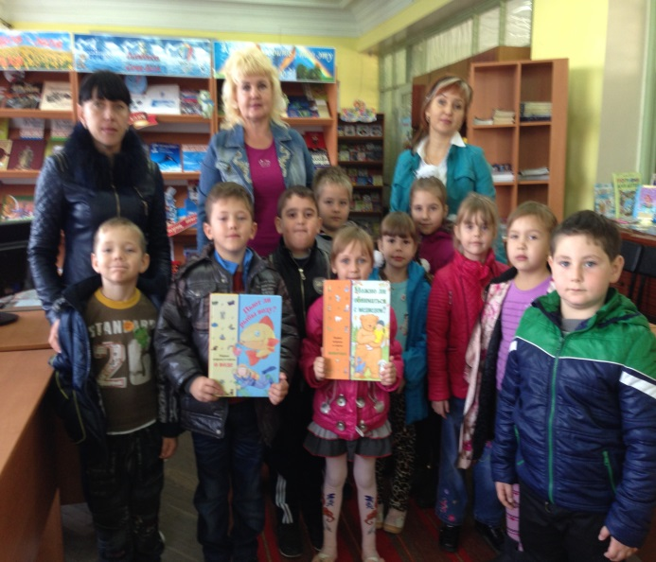
Работник библиотеке провела экскурсию по зданию. Она рассказала, как собирают книги в библиотеку, делая специальные заказы в книжные магазины, принимают от населения художественную литературу. Книжный фонд детской библиотек создаётся с таким расчётом, чтобы дети – читатели смогли найти ответ на любой интересующий их вопрос:
Как летать с Земли до звёзд? Как поймать лису за хвост? Почему идут дожди?
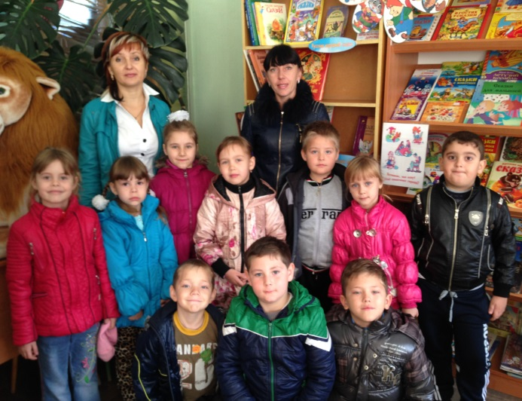
В детской библиотеке можно найти книги для любого ребёнка: с яркими иллюстрациями для самых маленьких, познавательные пособия для подростков по математике, истории, энциклопедии, словари и замечательную художественную литературу известных русских, советских и зарубежных авторов.

Первая остановка – Абонемент. В абонементе на книжных стеллажах и полках, доступных читателям, можно выбрать любую книгу. Книги стоят на полке в определенном порядке, по разделам, которые отделяют литературу разных наук, тем и авторов друг от друга.

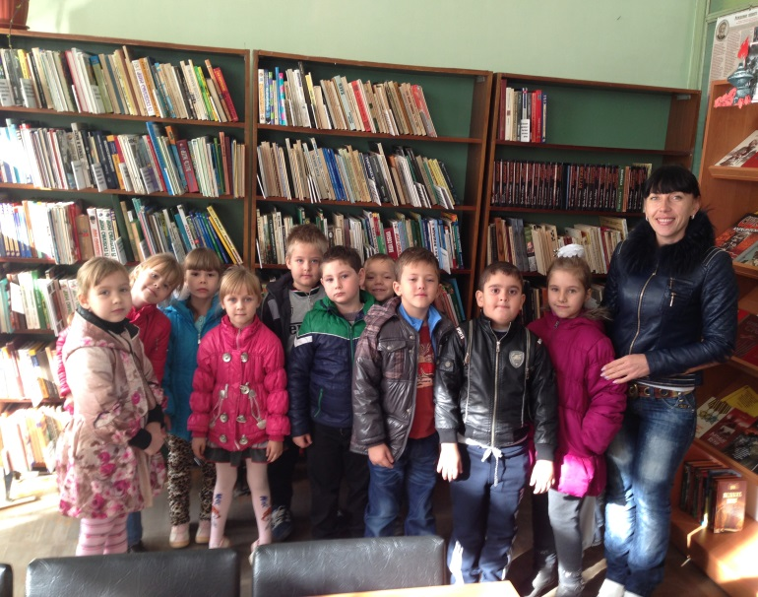
Вторая остановка – Каталог.
В небольших ящичках собраны карточки. Их ровно столько, сколько книг в библиотеке. На каждой карточке мы найдём фамилию автора книги; её название; фамилию художника, который делал рисунки и фотографии к данной книге. Здесь же указан город, где была напечатана книга, год издания, количество страниц. Карточки расположены в строгом порядке, как и книги на полках в соответствие с разделом.
Найти нужную книгу вам поможет Библиотекарь.
- Воспитатель: Давайте подумаем, каким должен быть человек, который работает библиотекарем?
- Дети: Много читать, любить и беречь книги, знать разных авторов – писателей, уметь интересно рассказывать о прочитанном.
- Воспитатель: Для чего в библиотеке нужен такой работник?- Дети: Следить за порядком, выдавать читателям книги для домашнего чтения, аккуратно вести учёт всех книг в библиотеке.

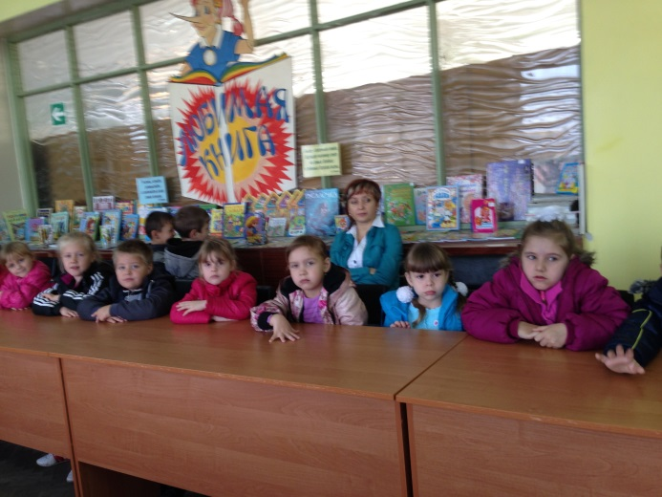
Остановка – Читальный Зал.
В читальном зале можно полистать последние номера детских газет и журналов, познакомиться с новыми названиями детских периодических изданий. Здесь же хранятся старые газеты и журналы, выпущенных в разные годы. Они нужны тем читателям, которые хотят вспомнить какую-то информацию из истории нашей станицы, края, страны.
В читальном зале можно в тишине, не отвлекаясь на посторонние шумы, прочитать редкие книги, которые не выдаются для чтения домой.
После посещения библиотеке ребята узнали Правила Юных Читателей.
- Можно обратиться к работникам библиотеки с любым вопросом, с просьбой помочь выбрать нужную литературу.
- Аккуратно обращаться с библиотечными книгами.
- Вовремя возвращать книгу в библиотеку, дата и сроки для домашнего чтения указываются библиотекарем в специальной карточке (формуляре читателя и на обложке книге).
- Подклеить страницы или корешки книги, если в этом есть необходимость.
Вернувшись в детский сад, ребята вспомнили всё, что видели в библиотеке.
Во вторую половину дня была организована сюжетно-ролевая игра «Библиотека», в которой закрепили правила поведения в общественном месте, культурные навыки общения.
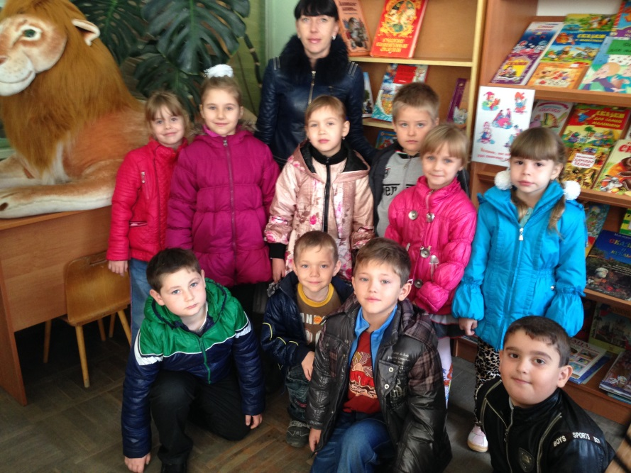
Детям предложила сделать вечером дома зарисовки наиболее запомнившихся моментов экскурсии.

